152 - DOBLO' פנורמה 1.6 מבוא Multijet - מנוע מתחיל

הפעל מערכת
ההתקן Start&stop עוצר באופן אוטומטי את המנוע בכל פעם שהרכב נייח ומפעיל אותו שוב כאשר הנהג רוצה לזוז.
בדרך זו, יעילות הרכב מוגברת, על ידי הפחתת הצריכה, פליטת גזים מסוכנים ורעש.
המערכת מופעלת בכל פעם שהרכב מופעל אך ניתן לשלול אותו על ידי לחיצה על הכפתור הייעודי במנהרה המרכזית בצד בלם היד.

רכיבים עיקריים
מכשיר Start&Stop מבוסס בעיקרו על מערכת הפעלה (battery ו-starter) שיכולה להפעיל מחדש את המנוע במהירות ובשקט יחסי; הוא יכול לעמוד במספר סטארט-אפים גבוהים בהרבה ממערכות מסורתיות.
המערכת מכילה רכיבי חומרה ותוכנה אחרים (חיישנים מיוחדים ואסטרטגיות בקרה)שאינם מנהלים את פעולות העצירה וההפעלה מחדש מבלי לדרוש מהנהג לשנות את סגנון הנהיגה שלהם, ולהבטיח את הבטיחות, יכולת הנהיגה ואיזון האנרגיה של הרכב עם השפעה מינימלית על נוחות האקלים ועל הנגישות שלervices על הלוח.
בתנאי בטיחות, יחידת הכוח מופעלת ומכבה על ידי תמרונים מתאימים של דוושות המאיץ, הבלם והמצמד ומנוף ההילוכים, המסופקים עם חיישנים מיוחדים. כדי להבטיח יכולת נסיעה, התחלת היענות (כאשר חם), אמינות ובטיחות מערכת הפעלה חזקה וחזקה יותר אומצה.
כדי למנוע ירידת מתח בשלבי ההפעלה הראשונים, עם אובדן כתוצאה מכך של פונקציונליות שירות "infotainment" (רדיו, וכו '), מייצב מתח מיוחד משמש לאספקת העומסים רגישים טיפות מתח.
המנגנון עוצר ומפעיל מחדש אסטרטגיות הפעלה ובקרה מנוהלות על-ידי שתי יחידות בקרה:
צומת ניהול מנוע (NCM); צומת מחשב גוף (NBC).
הפקדים, האותות והמידע הדרושים להפעלת Start&Stop מגיעים או מגיעים משני רכיבים אלה, באמצעות חיבורים ישירים או ה- CAN.
צומת ניהול המנוע ומחשוב הגוףr צומת לתקשר כל הזמן כדי לקבוע אם, רגע אחר רגע, ישנם תנאי "שלמות" מערכת הפעלה&עצירה, אם המערכת מופעלת או אם, מצד שני, הוא מושבת באופן זמני או לצמיתות. ה צומת ניהול המנוע הוא יחידת הבקרה "הראשית" השולטת בעצירה והפעלה מחדש של המנוע על בסיס המידע הנרכש על מצב הרכב ועל הרכיבים הרלוונטיים למערכת Start&Stop.
מחשב הגוף רוכש חלק information לגבי המצב של כל מערכות הרכב המקיימים אינטראקציה עם מערכת Start&stop ואינם מנוטרים ישירות על-ידי צומת ניהול המנוע. הוא מעביר ל- NCM את ההפעלה או העיכוב (זמניים או קבועים) כדי לכבות את מנגנון או בקשה להפעלת יחידת ההפעלה מחדש. בתנאים מסוכנים הפוגעים בבטיחות היא מאלצת את ה-NCM לכבות את יחידת הכוח באופן "בלתי הפיך"; ניתן להפעיל מחדש את המנגנון רק באמצעות המפתח.
רכיבי המערכת העיקריים הם להמחישd בדיאגרמה.
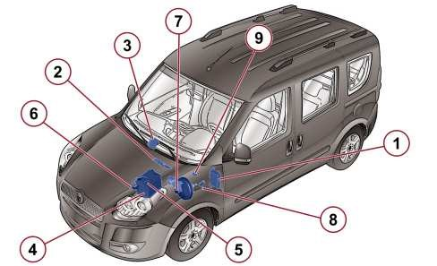
- צומת מחשב גוף
- צומת ניהול מנוע
- ייצוב מתח
- סוללה
- חיישן מצב טעינת סוללה
- מסוף סוללה שלילי דמה
7: חיישן לחץ סרוו בלם
- חיישן דוושת מצמד (תיבת הילוכים מכנית)
- חיישן מיקום ניטרלי (תיבתתיוג ידנית)
עבור הגרסאות עם תיבת הילוכים רובוטית, יחידת הבקרה Robotised Gearbox Node ובוחר ידיות ההילוכים מתפקדים למערכת Start&Stop.

המתנע
המתנע המשמש הוא חזק יותר ועמיד הודות לאימוץ של שיפורים מיוחדים המבטיחים:
מספר גבוה בהרבה של סטארט-אפים, על ידי שינוי החומרים; הפחתת רעש במהלך ההתחלה, על ידי שינוי החומרים והגיאומטריה; הפחתת זמן sta rting, על ידי הגדלת כוחו של המתנע.
רכיבי המתנע העיקריים מאוירים בתמונה.
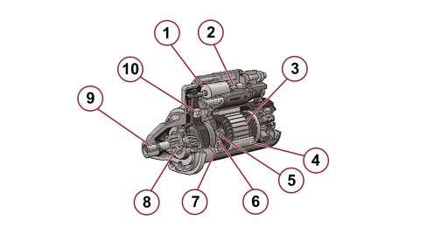
- מתג ממסר אירוסין מצופה אמייל
- מעיינות מחוזקים
- מנוע חשמלי גדול יותר
- מגנטים קבועים עם שטף מוגבר ו- resistance משופר לדמגנטיזציה
- מפחית הילוכים עם יחס הפחתה נמוך יותר
- הילוכים עם מיסב רולר
- מפחית הילוכים עם מנחת גומי
- סיכה עם מספר גבוה של שיניים
- סיים שיח עם מיסב רולר
- ידית מחוזקת
אלטרנטור
האלטרנטור הוגדל גם הוא, עם קיבולת אספקה נוכחית גבוהה יותר.

סוללה
הסוללה של מכונית עם מערכת Start&Stop נתונה ללחץ חשמלי גדול יותר בשל המספר המוגבר של סטארט-אפים, כמו גם את האספקה הנוכחית כאשר הרכב נעצר (כאשר האלטרנטור כבוי).
כדי להבטיח אמינות גבוהה העיר capaהסוללה הוגדלה וסוג "חובה כבדה" מתאים ללחץ חשמלי מוגבר אומץ.
החלפת סוללה כבדה בסוללה רגילה עלולה להוביל, בנוסף לזמינות מופחתת של מערכת Start&Stop, ללבוש המהיר of הסוללה, עם חיים מופחתים מאוד.

ייצוב מתח
מייצב המתח שומר על מתח קבוע עבור התקנים רגישים לטיפות מתח: בפרט הוא משמש לאספקת עומסים כגון שירותי "infotainment" (רדיו וכו ') אשר יכול לאפס או לכבות במהלך ההפעלה.
מייצב המתח מבטיח כי מתח האספקה של העומסים בהמשך המעגל, במהלך ההתחלה האוטומטית, נשמר בגבולות שבהם לא יתרחשו בעיות באספקת החשמל.
פונקציית ייצוב המתח אנילא, מצד שני, מובטחת במהלך תחילת השימוש במפתח.
צומת מחשב הגוף מקבל אות ממייצב המתח המספק מידע הקשור לתקלה אפשרית ברכיב. תקלה אפשרית בזר ייצוב המתחעלולה להוביל לחיתוך או לאיפוס של מכשיר הקשר במהלך שלב הפעלה מחדש.
מייצב המתח מצויד מתחת ללוח המחוונים, בצד הנוסע, לצד תא הכפפות:
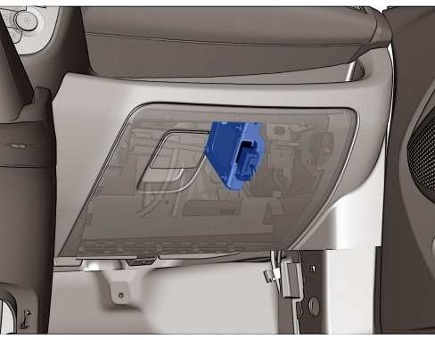
פין-אאוט מייצב מתח
סיכה | פונקציה
1 | +30 ספק כוח (OUT)
3 | אות לאבחון מייצב מתח
4 | ספק כוח +50 ממתג ממסר 2 להפעלת ניהול T20 (87)
6 | INT של ספק כוח מצומת מחשב גוף
8 | ספק כוח +30 (IN) מצומת מחשב גוף
9 | התקנה עבור ספק כוח +30 (OUT)
16 | ארץ השלדה

חיישן מצב סוללה
בנוסף לשינויים בסוללה, על מנת לשלב אותה עם אסטרטגיות Start&amp Stop, הוצג חיישן מצב סוללה (IBS - חיישן סוללה חכם) המנטר את מצב הסוללה ומודיע לרכב (בפרט the Body Computer Node) כדי לאפשר ניהול מיטבי של הסוללה במסגרת אסטרטגיות 'התחל'&עצור'.
החיישן מצויד בעמוד השלילי של הסוללה.
עבור גרסאות יורו 5, הקוטב השלילי בפועל מחובר ישירות ללוח מסוף ההיבוטיון של כדור הארץ(הנקרא "מוט דמה"): האחרון זז מעט ויש להתייחס אליו כאל התייחסות אמיתית לכדור הארץ.
עבור יורו 5 פלוס יורו 6 גרסאות, מצד שני, הקוטב השלילי בפועל מוחלף על ידי מסוף שחרור מהיר ("RADSOK"-type) שמתחבר ישירות לכדור הארץ כוח של המערכת (מנוע / תיבת הילוכים וגוף).
גרסאות יורו 5
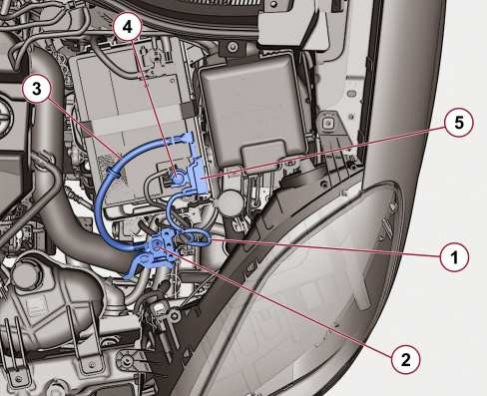
- עופרת כדור הארץ
- סוללה "מוט דמה"
- חיבור בין "מוט דמה" לבין חיישן מצב סוללה
- עמוד סוללה שלילי
- חיישן מצב סוללה
הודות לפתרון "מוט הבובה" אין חיבור בעמוד הסוללה השלילי. בדרך זו כל הצריכה הנוכחית מזוהה על-ידי חיישן IBS: אחרת לא היתה אפשרות להעריך כראוי את מצב הסוללה.
IBS הוא connected לקו מוגן על ידי נתיך ייעודי ביחידת הצומת, בדרך כלל עם קיבולת של 5 A.
יורו 5 פלוס / יורו 6 גרסאות
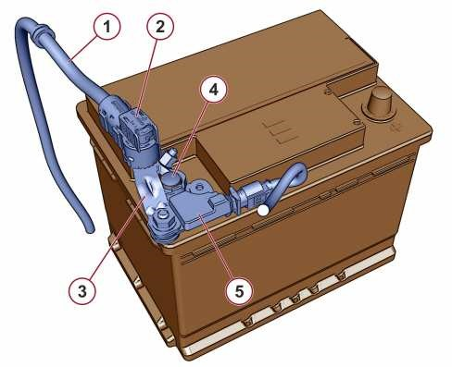
- עופרת כדור הארץ
- מסוף שלילי לשחרור מהיר (מחבר "Radsok")
- חיבור בין חיישן מצב מסוף לסוללה
- עמודסוללה של נגאטי ve
- חיישן מצב סוללה
הודות לפתרון זה לא יכולים להיות חיבורים על הקוטב השלילי של הסוללה, זה יכול לסכן את הפעולה של החיישן ושל המערכת כולה.

פעולת חיישן
IBS נוקט באמצעים מסוימים, באמצעות החיישנים הפנימיים שלו:
מתח סוללה (V); זרם סוללה (A); טמפרטורת הסוללה (°C).
IBS מעבד ערכים אלה באופן פנימי ומחשב את הפרמטרים המבטאים את מצב הסוללה:
SOC = מצב טעינה: אחוז מהטעינה השיורית של הסוללה בהשוואה לקיבולת הנומינלית שלה. בפועל, הוא מציין את טעינת הסוללה.
SOH = מצב תקינות: מציין את הזדקנות הסוללה. הוא מציין את קיבולת הסוללה בפועל, כ- %, in ביחס לקיבולת המדורגת. הקריאה נובעת מכך שבמהלך ההפעלה הסוללה נתונה לתהליכים בלתי הפיכים המפחיתים את יכולת הטעינה שלה ומספקים אנרגיה (הזדקנות הסוללה).
SOF = מצב פונקציה:פסגת v oltage מינימלית שניתן להגיע אליה במהלך הפעלת המנוע הבא, בוולטים.
שלושת הפרמטרים האלה מזהים את קיבולת ההפעלה של הסוללה:
במקרה של SOC או SOH נמוך ייתכן שהסוללה לא תוכל להפעיל מחדש את המנגנון; במקרה של SOF נמוך מתח הסוללה במהלך ההפעלה עשוי להיות נמוך מדי עבור הפעולה הנכונה של יחידות הבקרה האלקטרונית של הרכב.
הנתונים הבאים מראים את מחבר חיישן IBS, המחובר גם לצמתי הרשת החשמלית של המכונית עם קו LIN communication.
גרסאות יורו 5
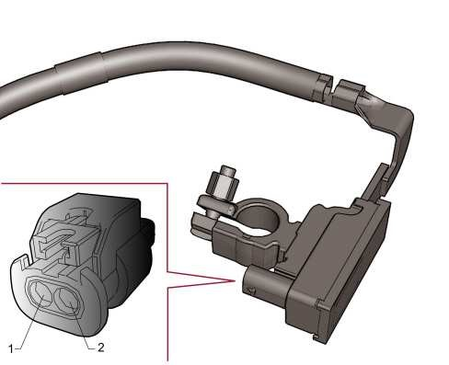
יורו 5 פלוס / יורו 6 גרסאות
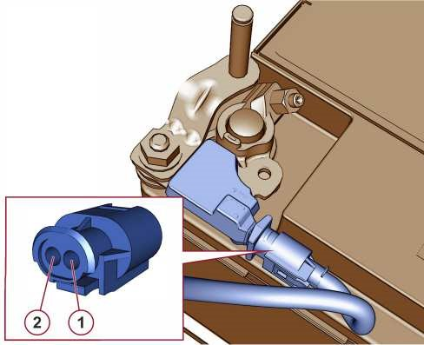
פינים יוצאים של חיישן IBS
סיכה | פונקציה
1 | קו תקשורת טורית LIN
2 | ספק כוח +30 מיחידת צומת תא מנוע F87

התקנה (גרסאות אירו 5)
הדגם 3D של IBS מותקן על הסוללה מאויר להלן.
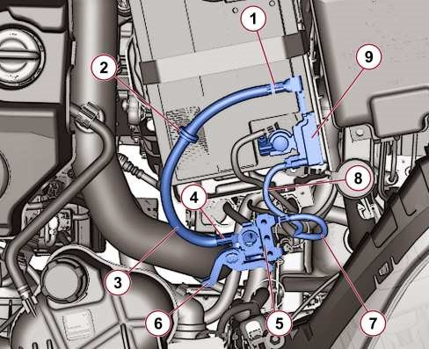
- מסוף
- הרכבה גומי מנחת רטט (אם מצויד)
- עופרת כדור הארץ IBS
- מסוף עם עינו
- מסוף הפצה
- מסוף שחרור מהיר
- עופרת כדור הארץ
- מוביל תקשורת ואספקת חשמל
- IBS (חיישן סוללה חכם)
הרכבת IBS מאוירת להלן.
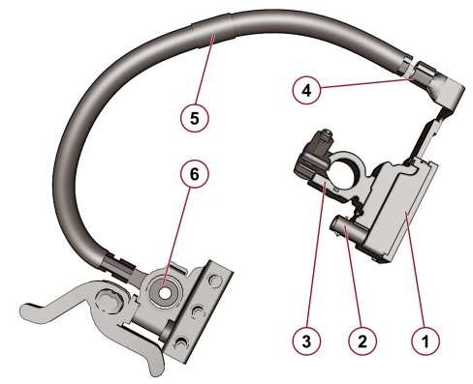
- חיישן
- מחבר LIN וספק כוח (+)
- חיבור בעמוד הסוללה ( -)
- מסוף
- הרכבה גומי מנחת
- מסוף עם עינו
מודל תלת מימדי של מכלול IBS, המחובר לעמוד הבובה השלילי, מאויר להלן.
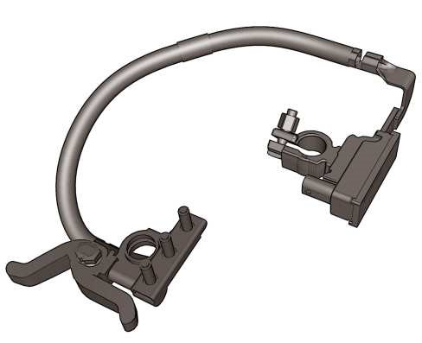

ניתוק מוט שלילי (גרסאות אירו 5)
כדי לנתק את הקוטב השלילי, התאם את מסוף השחרור המהיר A וניתק אותו מעמוד הבובה השלילי B.
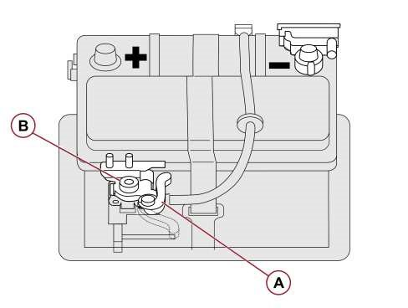
- מסוף שחרור מהיר
- מוט דמה שלילי

התחלת קפיצה (גירסאות אירו 5)
במקרה של קפיצה מתחילה, לעולם אל תחבר את הכבל השלילי (-) של סוללת העזר לקוטב השלילי B של סוללת המכונית, אלא לקוטב הבובה A או לנקודת כדור הארץ.
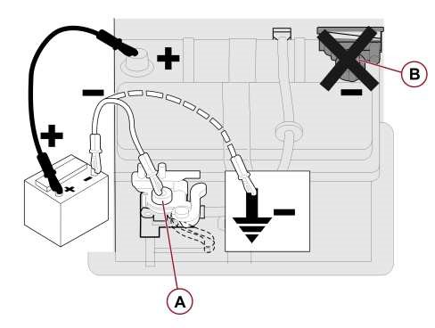

קפיצה מתחילה (יורו 5 פלוס / יורו 6 גרסאות)
במקרה של קפיצה מתחילה, לעולם אל תחבר את העופרת השלילית (-) של סוללת העזר לקוטב השלילי של סוללת המכונית, אלא לנקודת כדור הארץ במנוע או בתיבת ההילוכים.
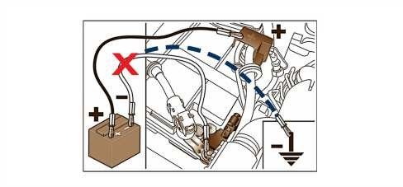

טעינת סוללה (אירו 5 פלוס / יורו 6 גרסאות)
כדי לטעון את הסוללה, המשך באופן הבא:
- לנתק את מסוף A (לחיצה על הכפתור האדום) מתוך חיישן IBS ניטור תנאי הסוללה, על הקוטב השלילי של אותה סוללה;
- לחבר את הכבל החיובי של ההתקן לקוטב החיובי של הסוללה ואת הכבל negative לקוטב B;
- הפעל את מטען הסוללה. לאחר הטעינה, כבה את המטען לפני ניתוקו מהסוללה;
- לאחר ניתוק מטען הסוללה, חבר מחדש את מסוף Aשלילי לשחרור מהיר;
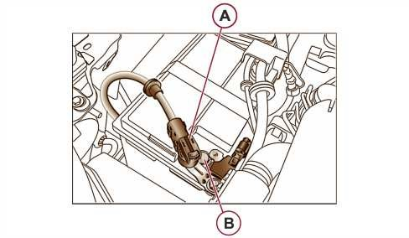

חיישן IBS כיול מחדשn
כאשר IBS מקבל ספק כוח בפעם הראשונה או מקבל ספק כוח לאחר הפסקה באספקה, הוא נכנס לשלב שנקרא "כיול מחדש" שבו IBS חייב לזהות את סוג הסוללה, המפרטים שלה ומצבה.
במהלך גיל st זההסבילות למשתני המצב (SOC, SOF, SOH) גבוהה יותר מאשר בתנאי הפעלה רגילים.
IBS יוצא משלב הכיול מחדש כאשר הערכות SOC ו- SOF נמצאות בתוך הסבילות: זה קורה לאחר שלב מנוחה (מנוע כבוי) of לפחות 4 שעות ואחריו סטארט-אפ.

חיישן ואקום על סרוו בלם
צומת ניהול המנוע רוכש מידע על ואקום מעגל סרוו הבלמים באמצעות חיישן ואקום, סוג הפעלה/כיבוי.

חיישן ניטרלי (תיבת הילוכים ידנית)
צומת מנהל המנוערוכש מידע על המעורבות של ניטרלי מתוך חיישן ייעודי מצויד בתיבת ההילוכים.

חיישן מצמד (תיבת הילוכים ידנית)
צומת ניהול המנוע מקבל, מהחיישן הסיבובי המשויך לדוושת המצמד, ערך שיכול להיות:
גבוה (דוושה לא לחוצה), אמצע (דוושה לחוצה חלקית), נמוך (דוושה לחוצה).

מבצע
המערכת פועלת בכל פעם שהמכונית מופעלת.
מצב עצירה E ngine (גרסאות עם תיבת הילוכים ידנית)
עם המכונית כמעט בקיפאון (מהירות נמוכה מ 3 קמ"ש במשך יותר מ 0.5 שניות דוושת מאיץ שוחרר), המנוע מפסיק אם התמרונים הבאים נעשים:
תיבת הילוכים ניטרלית, דוושת מצמדeleased.
מצב עצירת מנוע (גרסאות עם תיבת הילוכים רובוטית)
המנוע חותך החוצה אם הרכב עוצר ודוושת הבלם מדוכאת.
מצב זה יכול להישמר גם אם דוושת הבלם אינה מדוכאת, אם ידית ההילוכים נמצאת בעמדה N (Neutral).
עצירת המנוע מאותתת, בשתי הגרסאות, על ידי נורת האזהרה הייעודית בתצוגת לוח המכשיר.
ניתן לעצור את המנוע באופן אוטומטי רק לאחר הגעה למהירות של כ-10 קמ"ש, כדי למנוע את הפסקת המנוע שוב ושוב בעת נהיגה בקצב הליכה.
מצב הפעלה מחדש של המנוע (גרסאות עם תיבת הילוכים ידנית)
המנוע הוא באופן אוטומטי restarted כאשר המצמד מדוכא.
כאשר תיבת ההילוכים אינה נייטרלית (נגרמת על ידי מעורבות כפויה של הילוך בזמן שהמנוע נעצר), המצמד צריך להיות מדוכא לחלוטין, ואילו אם תיבת ההילוכים נמצאת בהפעלה מחדש נייטרלית מתרחשת עם clutch עדיין לא מדוכא לחלוטין על מנת להקל על התחלה מהירה.
בפועל התנהגות הנהיגה אינה משתנה: ברגע שהנהג החליט לצאת לדרך, הוא ילחץ על המצמד כדי להפעיל מחדש את הציוד: בשלב זה המנוע כבר הופעל מחדשוהרכב מוכן לצאת לדרך שוב.
מצב הפעלה מחדש של המנוע (גרסאות עם תיבת הילוכים רובוטית)
המנוע מופעל מחדש באופן אוטומטי כאשר ידית ההילוכים מועברת מעמדת N לכל תנוחת נהיגה אחרת.
באותו אופן המנוע מופעל מחדש, אם דוושת הבלם נלחץ ולאחר מכן משוחרר ידית ההילוכים מועברת למצב UP (+), DOWN (-) או הפוך (R).
עבור כלי רכב עם תיבת הילוכים רובוטית, במקרה של עצירה אוטומטית של המנוע עם הרכב במדרון, יש להפעיל מחדש את המנוע על ידי הזזת ידית ההילוכים לכיוון (+) או (-) מבלי לשחרר את דוושת הבלם.
לכלי רכב עם תיבת הילוכים רובוטית ופונקציית היל הולדר (גרסאות עם ESP), באירוע של מנוע אוטומטי עוצר עם הרכב על מדרון, המנוע must להיות מחדש על ידי הזזת ידית ההילוכים לכיוון (+) או (-) מבלי לשחרר את דוושת הבלם, כך פונקציית היל הולדר, פעיל רק עם המנוע פועל, הופך זמין.

הפעלה ידנית ובטלת הפעלה
המכשיר יכול להיות מופעל / לבטל את ההפעלהדרך הכפתור הממוקם במנהרה המרכזית לצד בלם היד.
כאשר המערכת מושבתת, נורית הלחצן מופעלת.
הגרסאות המסופקות עם לוח מכשירים המצויד בתצוגה רב-תכליתית מספקות אינדיקציות נוספותלהודעות nd בנוגע להפעלת המערכת/השבתתה.
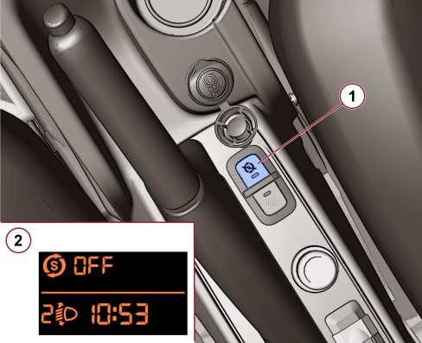
- לחצן הפעלה/הפעלה של פונקציית הפעלה
- נורית אזהרה של הפעלה והפסקה
הצג בחלונית 'כלי נגינה'
תצוגת לוח המכשירים מציגה מידע נוסף (הודעות) בנוגע להשבתה או להפעלה של המערכת, בהתאם ללוגיקה המתוארת להלן:
סמל S&S מופעל רק כאשר המנוע נכבה לאחר שאחת מאסטרטגיות ה- S&Sמופעלת. כאשר המנוע מופעל על-ידי מפתח או כאשר ה- S&S מושבת עקב תקלה או מצב בטיחות והמנוע כבוי, הסמל הייעודי נשאר כבוי.
אם אחד מתנאי השבר הצפויים מתרחש, נורית האזהרה "תקלת מערכת S&S" ומתג נורת האזהרה "כשל כללי" בלוח כלי ה-MODAL או רק נורית האזהרה "כשל כללי" נדלקים עם הודעה ייעודית על הצג בלוח COMFORT. ההודעות המוצגות בצג מיידעות את מנהל ההתקן אודות ה- ns השוניםבנוגע לפעולת מערכת 'התחל'&עצור'.
ההודעות האפשריות הן:
"Start&stop אינו זמין" או "התחל&הפסק זמין", המוצג בעת לחיצה על הלחצן המתאים. הצג הוא זמני ומתרחש כאשר המנוע מופעל או כבוי.
"Start&stop אינו זמין" מוצג במקרה של אי זמינות זמנית או תקלה קבועה. הצג הוא זמני ויכול להתרחש כאשר המנוע מופעל או כבוי.
"לחץ על דוושת מצמד" מוצג כאשר, עם המנוע כבוי ואת ההילוכים עוסקים, המנוע must להיות מחדש. הצג הוא זמני ומתרחש רק כאשר המנוע כבוי.
זמזם ( זמזם )
כאשר ההפעלה&עצירה מכבה את המנוע, אם מנהל ההתקן:
מפענח את חגורת הבטיחות שלו;
פותח את דלת הנהג או את דלת הנוסע,
הודעת הטקסט המוצגת, המציינת שההתחלה&עצירה אינה זמינה, מלווה באות אקוסטי.
מטעמי בטיחות, במצב זה ניתן להפעיל מחדש את המנוע רק באמצעות מפתח ההצתה.

לוגיקת בקרה

כשלי עצירת מנוע
כאשר התקן Start&Stop מופעל, לא ניתן לעצור את המנוע באופן אוטומטי לסדרת תנאים עקב פעולת המנוע והרכב המקושר לתנאי בטיחות ונוחות והפחתת פליטות.
יחידת הבקרה של צומת ניהול המנוע שולטת ישירות במנוע ולכן מוקצית לניהול עצירה והפעלה מחדש ולכן מחליטה מתי ואם לעצור את המנוע באופן אוטומטי; צומת מחשב הגוף מתקשר עם יחידת הבקרה של המנוע ויכול לבקש שהמנוע לא יכבה בתנאים מסוימים.
להלן רשימה של כל התנאים שבהם המנוע אינו מופסק:
המנוע עדיין קר (האות מחוישן הטמפרטורה של קירור המנוע נמצא מחוץ לטווח ערכים בין 40°C ל-100°C); הסוללה אינה טעונה מספיק (מצב טעינה נמוך מ- 75%) או תקלה בחיישן טעינת הסוללה; ואקום מערכת בלימה נמוכה (המנוע יחידת הבקרה של צומת הניהול מונעת את הפסקת המנוע אם חיישן הוואקום מציין שהלחץ במערכת הבלימה נמוך מדי); התחדשות מסנן חלקיקים מתבצעת (מנועי דיזל עם DPF בלבד); ייצוב מתחתקלה ser; מסך אחורי מחומם מופעל (בהנחה שהנהג מעוניין לטשטש את החלונות, מומלץ שהמנוע ימשיך לפעול כדי שיהיה אוויר חם ו/או מיזוג אוויר זמין); מגב שמשה קדמית הפועל במהירות מרבית עבור יותר מ- 4 שניות (במצב זה ההנחה היא כי תנאי מזג האוויר הם שליליים ולכן עדיף להיות נוחות נהיגה מקסימלית); דלת הנהג אינה סגורה; חגורת הבטיחות של הנהג לא מהודקים;
הילוך אחורי מעורב (בדרך זו את הנהיגה במהלך תמרוני חניה אינו בסכנה);
עם מערכת בקרת אקלים אוטומטית מופעלת, אם לא הושגה רמה נאותה של נוחות תרמית (ההבדל בין טמפרטורת בקרת האקלים שנקבעה על ידי הלקוח לבין הטמפרטורה בתוך הנוסע תא הגדול מ- 4°C) או הפעלת פונקציית MAX-DEF;
תקלה באלטרנטור (במקרה של תקלה בעצירת המנוע אסורה); מצנפת פתוחה (בגרסאות עם מתג מצנפת, לא ניתן לעצור את המנוע באופן אוטומטי אם המצנפת פתוחה); במהלך תקופת השימוש הראשונה, כדי לאתחל את המערכת; טמפרטורה חיצונית קרה במיוחד, אם האינדיקציה המתאימה מסופקת.
המנוע גם לא מפסיק כאשר מתגלה תקלה בחיישנים או במערכות מסוימים:
דוושת מאיץ; דוושת בלם; חיישן ואקום סרוו בלם; חיישן טמפרטורת המים במנוע; חיישני מהירות גלגל;
מתג על דוושת מצמד (תיבת הילוכים ידנית); חיישן סל"ד מנוע; חיישן גל זיזים; היפוך מתג אירוסין; מנוע או ניהול מנוע ללאיחידת בקרה; תיבת הילוכים רובוטית או יחידת בקרה רובוטית של צומת תיבת הילוכים.
במקרים הנ"ל יש הודעת מידע בתצוגה רב תכליתית, ובמידת ה בתנאי, נורת האזהרה תהבהב בלוח המכשיר.

הפעלה מחדש אוטומטית של conditions
כאשר הרכב נמצא בקיפאון, בנסיבות מסוימות המנוע עשוי להפעיל מחדש באופן אוטומטי ללא כל התערבות של הנהג מטעמי נוחות, בקרת פליטה ובטיחות. התנאים המובילים להפעלה מחדש אוטומטית של engine ניתן לזהות ולהנוהל על ידי צומת מחשב גוף או יחידת הבקרה של המנוע, אבל הפעלה מחדש אוטומטית נשלטת תמיד ומנוהלת על ידי יחידת הבקרה צומת ניהול מנוע.
אם תיבת ההילוכים אינה נייטרלית, הודעה בחלונית המכשיר l להציג מבקש הנהג ללחוץ עלדוושת המצמד כדי לאפשר הפעלה מחדש של מנוע בטוח.
המנוע נאלץ להפעיל מחדש באופן אוטומטי, ללא כל פעולה של מנהל ההתקן, בתנאים מסוימים, כגון:
ואקום מערכת בלימה מופחתת (אם סן ואקוםsor מספק ערך נמוך מאוד, המציין כי ייתכנו הידרדרות ביכולת הבלימה). זה מונע תנועה לא רצויה של המכונית עם המנוע כבוי על שיפוע בשל כשל סרוו בלם אפשרי. זה מונע מצבים מסוכנים עקב כשל של בלם המנוע על מעברי צבע.
הרכב עצר למשך זמן רב מדי (המנוע מופעל מחדש אם הוא הופסק על-ידי מערכת Start&Stop במשך יותר מ- 160 שניות, בתנאי שידית ההילוכים היא עדינהאני ניטרלי). הפוך עוסק (אמצעי זה מאומץ על מנת לא להתפשר על נהיגה במהלך תמרוני חניה); מנוע קר; יחידת בקרת המנוע כופה הפעלה מחדש אוטומטית של המנוע אם חיישן טמפרטורת קירור המנוע אות is פחות מ- 30°C, מכיוון שבמקרה זה הירידה בצריכה ובפליטות הנגזרות ממערכת Start&stop אינה מובטחת; טמפרטורת ממיר קטליטי מתחת ל-0°C; בלם יד מיושם עם המכונית נעה: אם בלם היד מוחל whilst הרכב נע עם המנוע עצר במהירות גבוהה מ 3 קמ"ש. זהו אמצעי בטיחות נוסף למניעת מצבים מסוכנים עקב כשל בבלם המנוע במעבר צבע; התחדשות מסנן חלקיקים מתבצעת (מנועי דיזל עם DPF בלבד); הסוללה אינה טעונה מספיק (מצב טעינה נמוך מ-70%); תקלה בחיישן טעינת הסוללה (IBS); טמפרטורה חיצונית קרה במיוחד; עם מערכת בקרת אקלים אוטומטית, אם ההבדל בין טמפרטורת בקרת האקלים נקבע by הלקוח ואת הטמפרטורה בתוך תא הנוסעים הוא גדול מ 7 מעלות צלזיוס, או הפונקציה MAX-DEF מופעלת. מגב השמשה הקדמית פועל במהירות מרבית במשך יותר מ-4 שניות.
עם הילוך מעורב, המנוע יכול להיות מופעל מחדש באופן אוטומטי only על ידי מדכא לחלוטין את דוושת המצמד. הנהג מתבקש לבצע פעולה זו באמצעות הודעה בתצוגה הרב-תכליתית ועל-ידי נורית האזהרה בלוח המכשיר המהבהב.
אם המצמד אינו לחוץ, כאשר כשלוש דקות חלפו מאז שהמנוע הופסק, ניתן להפעיל מחדש את המנוע רק באמצעות המקש.
במקרים של עצירות מנוע לא רצויות, למשל בשל דוושת המצמד המשתחררת בפתאומיות עם גהr מעורב, אם מערכת Start&Stop מופעלת, ניתן להפעיל מחדש את המנוע על ידי מדכא לחלוטין את דוושת המצמד או על ידי הנחת ידית ההילוכים בניטרלי.

פונקציות בטיחות
במקרים מסוימים, לאחר שהמנוע הופסק באופן אוטומטי באמצעותהתערבות של Start&stop, ייתכן שההפעלה מחדש האוטומטית המבוקשת על-ידי מנהל ההתקן אינה מתבצעת. בנסיבות אלה, הפעלה מחדש אפשרית רק באמצעות התערבות ידנית של מנהל ההתקן באמצעות המפתח.
פונקציה זו מנוהלת על-ידי צומת ניהול המנוע ויחידות הבקרה של צומת מחשב הגוף.
התנאים המונעים הפעלה מחדש אוטומטית מטעמי בטיחות הם:
הנהג פותח את חגורת הבטיחות שלו ופותח את דלת הנהג או את דלת הנוסע. הנהג מקבל הודעה על מצב זה הן על ידי זמזם והן באמצעות הודעת מידע בתצוגה ועל ידי נורת האזהרה בלוח המכשיר מהבהב.סף זה מוגדר כדי למנוע פגיעה המתנע על ידי ניסיונות רצופים מדי; הנהג התבקש לבצע פעולה אך לא לבצע אותו בזמן (175 פסק זמן השני ממתי המנוע מפסיק); למשל אםניסיון הפעלה מחדש אוטומטית של מנוע ic אינו מצליח כתוצאה מכשל ללחוץ על המצמד או בגלל תיבת ההילוכים אינה ניטרלית ולאחר מכן הנהג מתבקש לאפשר הפעלה מחדש אוטומטית על ידי לחיצה על המצמד או מרתק ניטרלי המנוע יכול רק be מחדש באמצעות מפתח ההצתה לאחר 175 שניות חלפו מהמנוע לעצור; אם מצנפת המנוע פתוחה.
הפעלה מחדש אוטומטית נמנעת גם כאשר מתגלה תקלה בחיישנים או במערכות מסוימים:
דוושת מאיץ; דוושת בלם; חיישן ואקום סרוו בלם e; חיישן טמפרטורת המים במנוע; מהירות הרכב;
מתג דוושת מצמד (תיבת הילוכים ידנית); חיישן ניטרלי; חיישן סל"ד מנוע; חיישן גל זיזים; היפוך מתג אירוסין; מנוע או יחידת בקרה של צומת ניהול מנוע; רובוטי gearbox או רובוטי תיבת הילוכים יחידת בקרה צומת.

פונקציית "חיסכון באנרגיה"
אם, לאחר שהמנוע הופעל מחדש באופן אוטומטי, מנהל ההתקן אינו נוקט בפעולה כלשהי במשך כשלוש דקות, מערכת ההפעלה וההפסקה תעצור באופן סופי את המנוע כדי למנוע צריכת דלק. ניתן להפעיל את המנוע רק באמצעות המפתח במקרים כאלה.
בכל מקרה, ניתן להשאיר את המנוע פועל על-ידי ביטול ההפעלה של מערכת ההפעלה וההפסקה.

פעולה לא סדירה
במקרה של תקלות, מערכת ההפעלה וההפסקה אינה זמינה.
הנהג מיידע את התקלה על ידי הפעלה של נורת האזהרה "תקלת מערכת S&S" ונורית האזהרה "כשל כללי" בלוח המכשיר MODAL או רק של נורת האזהרה "כשל כללי" עם הודעה ייעודית על התצוגה בלוח נוחות.
הפעלת דיאגרמת חיווט מערכת
ערכת הפעלת הרכב מנהלת הן את הסטארט-אפים המבוצעים על-ידי המשתמש (באמצעות המפתח) והן את ההפעלה מחדש של המנוע האוטומטי כחלק מהפונקציה Start&Stop.
האיור הבא מציג את דיאגרמת החיווט הפשוטה יותר עבור המערכת ההתחלתית.
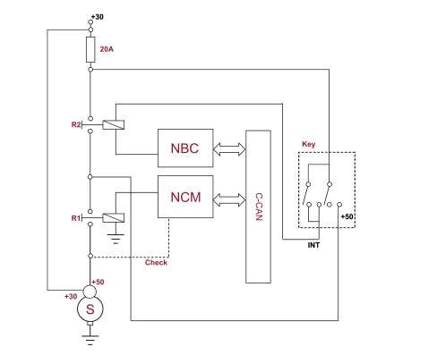
S - מנות ראשונות עם חיבורי קונטוl (+50) וכוח (+30)
20A - מתחיל נתיך מגן מעגל בקרה
NCM - יחידת בקרת צומת ניהול מנוע
NBC - צומת מחשב גוף
R1 - מתג ממסר הנשלט על ידי יחידת הבקרה של NCM
R2 - מתג ממסר הנשלט על ידי יחידת הבקרה של NBC
מפתח - מתג הצתה
C-CAN - קו תקשורת
בדוק - קו מדידת מתח
קיימים שני סוגים של התחלה:
סטארט-אפ מפתח: נשלט ישירות על ידי הנהג באמצעות מפתח ההצתה;
אתחול אוטומטי: מנוהל על-ידי הפונקציה Start&stop כדי להפעיל מחדש את המנוע לאחר עצירת הרכב.
ההליך שונה בהתאם לסוגהגרפיקה st.

הפעלת מפתח
התחלת המפתח נשלטת על ידי המשתמש על ידי הצבת המפתח בעמדה AVV: בנסיבות אלה ההתחלה מנוהלת על ידי NBC ויחידות הבקרה NCM על פי ההליך הבא:
- עם המפתח במצב STOP,מתגי ממסר טינג הכוכב אינם מסופקים ולכן פתוחים.
- כאשר המפתח ממוקם במיקום MAR שני מתגי הממסר נפתחים על-ידי יחידות הבקרה המתאימות.
- כאשר המפתח הופך למיקום AVV, יחידת הבקרה של NCM סוגרת את מתג הממסר R1 ו- controls את אספקת המתנע.
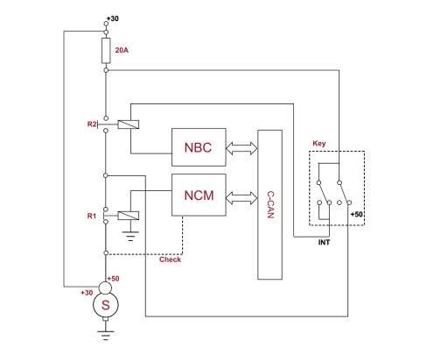
- כאשר המפתח משוחרר, הוא חוזר למיקום MAR, יחידת הבקרה של NCM פותחת את מתג הממסר R1 ומבצעת אבחון בשני מתגי הממסר.
בהתאם לתוצאות האבחון, התנאים הבאים עשויים להתרחש: 4a. שני מתגי הממסר פועלים כרגיל: מחשב הגוף סוגר את הפונקציונליות R2 ו-Start&stop מופעלת;
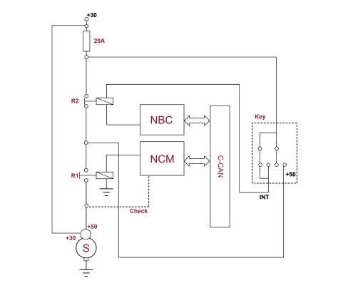
4b. מתג ממסר R1 הוא "תקוע": R2 נשמר פתוח והתחלה&עצירה מושבתת; 4c. מתג ממסר R2 הוא "תקוע": R1 נשמר פתוח ואתStart&St op מושבת.
מצב מתג הממסר בשלבי התחלה ידניים ניתן בטבלה שלהלן.
צעד | תיאור | מיקום מפתח | מצב מתג ממסר R1 | מצב מתג ממסר R2
1 | מפתח בעמדת עצירה של מנוע | עצר | פתוח | פתוח
2 | מפתח במיקום INT | מאר (שני) | פתוח | פתוח
3 | מפתח בעמדת הפעלה של המנוע | התחלה | סגור | פתוח
4א | שחרור מפתח לאחר ההפעלה | מאר (שני) | פתוח | סגור
4b | שחרור מפתח בעת ההפעלה התרחשה, ממסר R1 תקוע | מאר (שני) | סגור | פתוח
4c | שחרור המפתח בעת ההפעלה נלקח | מאר (שני) | פתוח | פתוח
 | מקום, ממסר R2 תקוע
עבור גרסאות עם תיבת הילוכים רובוטית, בשלב ההתחלה הראשוני באמצעות המפתח, ההפעלה להפיכת המתנע ניתנת על ידי יחידת בקרת תיבת ההילוכים הרובוטית.
יחידת הבקרה מספקת לרכב הפעלת הפעלה באמצעות ה- C-CAN רק אם מתקיימים התנאים הבאים: ידית הילוכים בעמדה N (נייטרלי) ודוושת בלם לחוצה. לעצירה והפעלה מחדש של המנוע לאחר מכן, יחידת הבקרה של תיבת ההילוכים הרובוטית משולבת במערכת Start&stop המספקת מידע, באמצעות ה- C-CAN, shared עם הרכיבים העיקריים (צומת מחשב גוף וצומת ניהול מנוע).

הפעלה אוטומטית
כאשר, כתוצאה מהפעולה של המשתמש או עבור דרישות הפעלה, האסטרטגיה Start&Stop קובעת כי הפעלה אוטומטית חייבת להתבצע,הכניסה מופעלת בהתאם להליך הבא מבלי שהמשתמש צריך להשתמש במתג ההצתה:
- אסטרטגיית ההפעלה וההפסקה קובעת שיש להפעיל מחדש את המנגנון באופן אוטומטי.
- מתג ממסר R1 נסגר על-ידי יחידת הבקרה של NCM: מתג הממסר R2 כבר נסגר בסוף הליך הפעלת המפתח, כך שאספקת החשמל המתנע מופעלתכפי שמוצג בתמונה הבאה.,
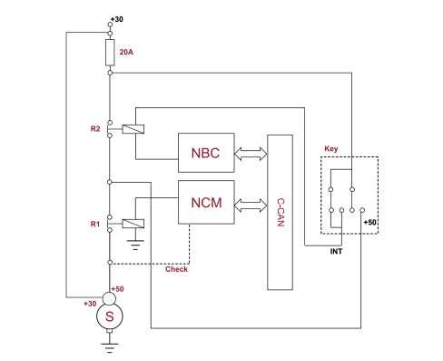
- לאחר הפעלת המנוע, יחידת הבקרה של NCM שולטת בפתיחת R1 ולאחר מכן מבצעת את האבחנה שלו.
בהתאם לתוצאות האבחון, עלולים להתרחש התנאים הבאים:
שלוש א'. מתג ממסר R1 מאובחן כפתוח, כמבוקר: פונקציונליות 'התחל'&עצור' זמינה; 3b. מתג ממסר R1 מאובחן כסגור (תקוע), מתג ממסר R2 פתוח ופונקציונליות 'התחל'&עצור' אינה זמינה.
מצב מתג הממסר בשלבי התחלה אוטומטיים ניתן בטבלה שלהלן.

צעד | תיאור | מיקום מפתח | מצב מתג ממסר R1 | מצב מתג ממסר R2
1 | נייח רכב | עצר | פתוח | סגור
2 | שלב הפעלת המנוע | מאר (שני) | סגור | סגור
3א | ההתחלה התרחשה כראוי | התחלה | פתוח | סגור
3b | ההתחלה אירעה, אך R1 נתקע: R2 נפתח | מאר (שני) | סגור | פתוח

